《操作系统》课程实验报告
实验名称 | Linux终端命令 |  |  |  |  | 实验序号 | 1
姓 名 | 刘濮榕 | 系院专业 | 信管 | 班 级 | 17 | 学 号 | 10207170538
实验日期 | 2012年11月 |  | 指导教师 | 邱文锋 |  | 成 绩
一、实验目的和要求

二、实验预习内容
1．《Win32多线程程序设计》第2章 XXXX
2．《现代操作系统》 第2章 XXXX

三、实验设备
1. 硬件配置： CPU Celeron® CPU 2.66GHZ
内存 1GB
硬盘： 80GB
2. 软件配置： 操作系统 WINDOW XP
3. 开发平台： Visual Studio 2005
四、实验内容及步骤
1．安装virturbox

2．安装red hat

3．终端调试命令

五、实验结果、分析与心得
1a． cd linuxstuff
mkdir backups
1b
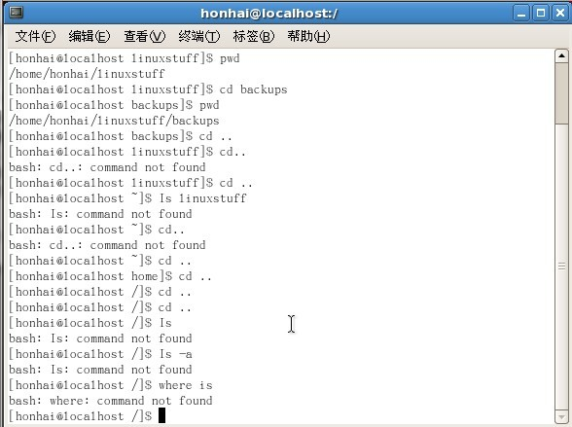
2a vim science.bak
cp /home/honhai/linuxstuff/science.bak .
3．
mkdir tempstuff
rmdir tempstuff
教师评语：

成绩:

教师签字：

实验报告编写说明：

- 实验名称和实验编号：填写以所用实验指导书内容为准；
- 系院专业：填写学生所在的系院和专业中文名称，可以简述（如计算机科学与技术）；
- 班级：填写学生所在的自然班号（7位）；
- 实验目的和要求、实验项目摘要：填写以所用实验指导书内容为准；
- 实验预习内容：填写学生实验前所做的准备情况（包括资料查阅和上机预学）；
- 实验结果与分析：填写实验结果完成情况和实验中所遇问题及解决方法（或体会）；
- 成绩：由指导教师填写，采用中文五级制。

注：* 实验报告填写时，注意输入信息的字体格式（宋体、五号），如果用复制应采用选择性粘贴的 “无格式文本”方法完成；
* 实验结果文件另外送交存档（文件目录存储结构由指导教师指定）。

